# **Documentation**

## Home Page

### 1/ Header (800k)

* Dropdown
* Logo
* Switch language button
* Icon search (link đến trang khác)
* Icon menu
  + Click sẽ show hết danh sách các trang theo từng cột có giới hạn chiều cao (dài quá thì scroll dọc)

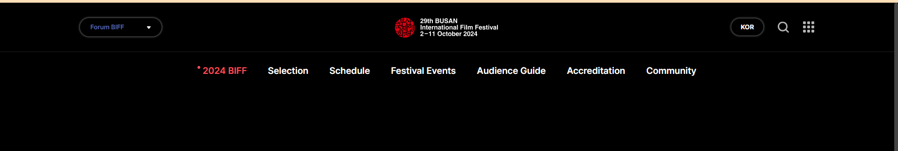

### 2/ Footer (100k)

### 3/ Popup event (100k)

* Mỗi lần load trang sẽ hiển thị popup về event

### 4/ Masthead (250k)

* Cách background image hiển thị fullscreen
* Có slide (text và button)

### 5/ Upcoming (100k)

* Slide card (hiển thị giờ chiếu và ảnh đại diện của movie)
* Hover card: highlight cho border
* Click chuột: Mở một tab mới (page detail)

### 6/ Community (200k)

Có 2 cột

* + Cột 1: Hiển thị title và button
  + Cột 2: 4 card (điều có animation)
    - Card thứ 3 góc dưới bên trái là slide

### 7/ Selection (250k)

* Section title và button
* 2 slide chạy ngược và xuôi
  + Hover vào card
    - Dừng chạy slide
    - Blur card và hiển thị thông tin card

### 8/ Event (150k)

Có 2 cột:

* + Cột 1: Section title và button
  + Slide card
    - Auto move card
    - Hover card > highlight border

### 9/ The Kinder Programmer (150k)

* Section title
* Image text

### 10/ Media (100k)

Có 2 cột:

* + Cột 1: Section title và button
  + Slide card
    - Auto move card
    - Hover card > highlight border

### 11/ Slide banner and Subscribe (200k)

Animation loop infinite

## 2025 HANIFF Page (700k)

### 1/ List các navigation link

### 1/ Masthead

* Title
* List tab buttons

### 2/ Content tabs

* Introduction
  + Text and image
* Program Sections
  + Một danh sách các link card (chỉ có text)
    - Hover thì hiển thị background image
    - Click sang Section page
* Awards
  + Một danh sách các link card (chỉ có text)
  + Hover card: Animation cho background color
* Programmers
  + List các card không hiệu ứng
* The Team
  + Một danh sách các link card (Title và description)

## Program Overview Page (350k)

### 1/ Text block (dev)

### 2/ Image block (dev)

### 3/ Slide card (not event and auto move to card) (dev)

## Festival Overview Page (300k)

### 1/ Masthead

* Title
* Có background video

### 2/ Timeline

### 3/ Features of the Year

* Background static and scrolling the text

## Poster Page (150k)

### 1/ Image-text (nằm ngang)

### 2/ Button download

## Juries (Ban Giám Khảo) Page (150k)

### 1/ List các event

### 2/ Title page

### 3/ List Image-text

## Award Winners Page (150k)

### 1/ List danh các event (list text)

### 2/ Tên sự kiên (Section title)

### 3/ Thông tin người nhận giải thưởng (image-text block)

## Sponsors (tên tài trợ) Page (150k)

### 1/ List các nhà tài trợ hiển thị theo logo (list logo)

## Schedule Pages (400k)

Các trang của lịch trình giống nhau.

### 1/ List các text

### 2/ Guest Visit Notice

* Button and text blocks

### 3/ Opening Film & Closing Film

* Title and filters
* Uprising - Spirit World
  + Card Cinema hiển thị theo ngày

## Program pages

### (Pending – Chưa có)

Festival Events Pages

### (Pending – hỏi xem 2 trang sẽ theo page nào của Busan kia)

## New Notice Page (150k)

### 1/ Title Page

### 2/ Search notice

### 3/ List link and pagination

## Media Page (200k)

### 1/ Title Page

### 2/ Videos

* Search by years and category
* List card
* Pagination

### 3/ Daily Photos

* Timeline tabs
* List images (sắp xếp ZicZắc)

## Cẩm Nang Sự Kiện

### Pending – chưa rõ

## Trang Mạng Xã Hội (150k)

### 1/ Title Page

### 2/ List card về mạng xã hội (không hiệu ứng)

## FAQ Page (150k)

### 1/ Title Page

### 2/ List text tab

### 3/ Accordion

## Trang Thông Tin Liên Lạc

## Mẫu Liên Hệ